**Белорусский государственный технологический университет**

**Факультет информационных технологий**

**Специальность ПИ**

Отчёт по лабораторной работе № 10

По дисциплине «Основы программной инженерии»

На тему «Системы контроля версий. Работа с ветками в Git»

Выполнил:  
Студент 1 курс, 10 группа  
Короткевич Артём Сергеевич  
Преподаватель: асс. Волчек Д.И

2024, Минск  
  
  
**Задание № 3**

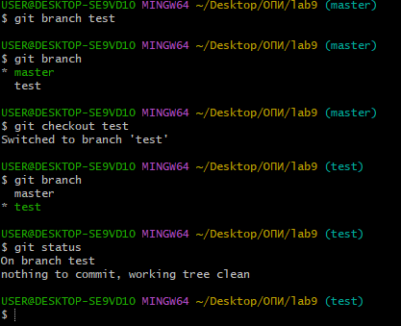  
  
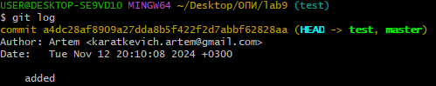

**Задание № 4**

  
  
Комментарий  
HEAD указывает в какой ветке мы находимся

**Задание № 5  
  
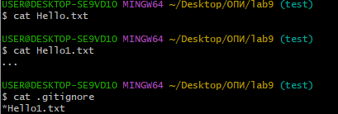  
  
Задание № 6**

**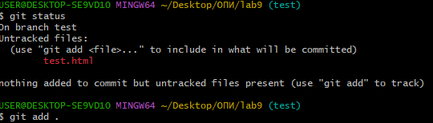  
  
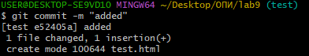**

**Задание № 7**



**Задание № 8**

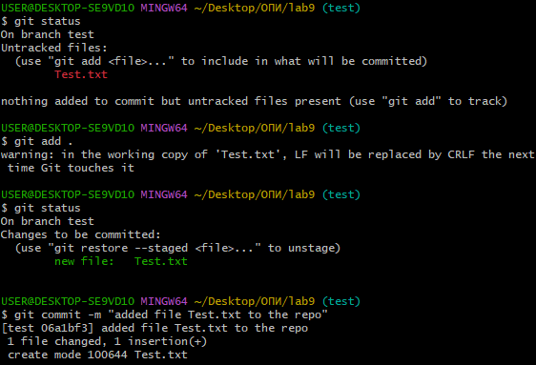

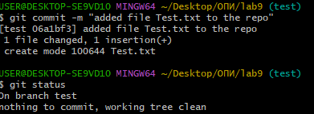

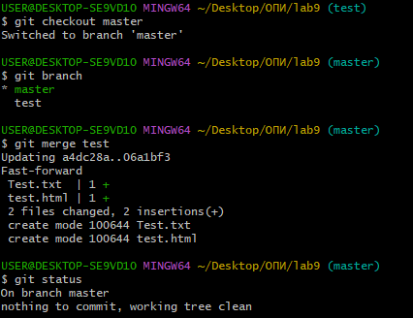

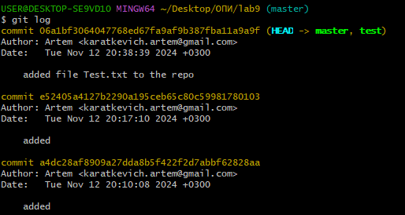

**Задание № 9**

**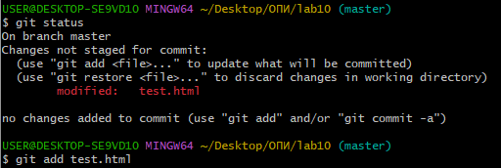  
  
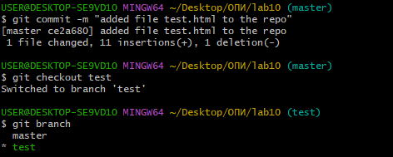**

**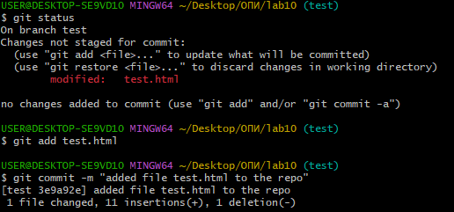  
  
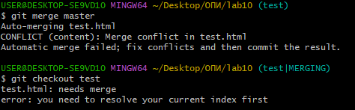**

**Решение конфликта**

